Цифровой сторителлинг в образовательном пространстве ДОУ.

Материал подготовила Огуреева А.Б.
воспитатель ИЗО МБДОУ №12 «Рябинка»

Сторителлинг – метод, который широко применяется в обучении.
“Storytelling”, или “рассказывание историй” – это искусство увлекательного рассказа, вариант неформального обучения с использованием любого сюжетно связанного повествования.
Сторителленг - педагогическая технология, выстроенная в применении историй с конкретной структурой и интересным героем, которая направлена на разрешение педагогических вопросов воспитания, развития и обучения.
Сторителлинг помогает не только развить речь ребёнка, но и раскрывает его творческие способности, развивает познавательный интерес, помогает поверить в себя, свои силы. Педагогический сторителлинг как техника подачи познавательной информации выполняет следующие функции: наставническая, мотивирующая, воспитательная, образовательная, развивающая.
Метод сторителлинга позволяет:
- разнообразить образовательную деятельность с детьми;
- заинтересовать каждого ребенка в происходящем действии;
- научить воспринимать и перерабатывать внешнюю информацию;
- обогатить устную речь дошкольников;
- облегчить процесс запоминания материала.
Сторителлинг может успешно использоваться в проектной и совместной деятельности детей, на занятиях, в работе с родителями и в предоставлении педагогического опыта педагога. Намного проще запомнить материал в виде интересной истории. Сухие факты запоминаются плохо, в то время как красочные истории остаются с нами надолго.
Используя технику сторителлинга, педагог:
- создает комфортную обстановку во время занятия;
- формирует эмоциональный настрой;
- снижает уровень тревожности;
- активизирует речемыслительную деятельность;
- помогает усваивать новый или обобщать пройденный материал;
- пользуется доверием и завоевывает авторитет воспитанника.
- позволяет разнообразить образовательную деятельность с детьми;
- заинтересовывает каждого ребёнка в происходящем действии;
- учит воспринимать и перерабатывать внешнюю информацию.
Цель:
Управление вниманием и чувствами детей, расстановка правильных и нужных акцент.
Задачи:
- мотивация на творчество;
- систематизировать и донести информацию;
- обосновать право каждого быть особенным, не похожим на других;
- сформировать желание общаться.
Виды:
- классический,
- активный,
- цифровой.
В классическом сторителлинге реальная ситуация из жизни или вымышленная история) рассказывается самим педагогом. Дети только слушают и воспринимают информацию.
В активном сторителлинге педагогом задается основа события, формируются ее проблемы, цели и задачи. Слушатели стремительно вовлекаются в процесс формирования и пересказа историй. Данный вид сторителлинга содействует передаче не только очевидного, но и косвенного знания, которое закономерно не формируется и словесно никак не выражается. Оно особенным способом выражается в практической деятельности и предполагает собой передачу умений и навыков.
Цифровой сторителлинг - формат сторителлинга, в котором рассказывание истории дополняется визуальными компонентами:
- видео,
- скрайбинг,
- майнд-мэп,
- инфографика.

Рассмотрим некоторые технологии цифрового сторителинга.
Технология майнд мэп.
Майнд-мэп это методика графического представления информации,
изобретенная британским ученым Тони Бьюзеном.
На русский язык это понятие переводится по-разному, например: интеллект-карта, ментальная карта, ассоциативная карта, карта мыслей, карта истории.

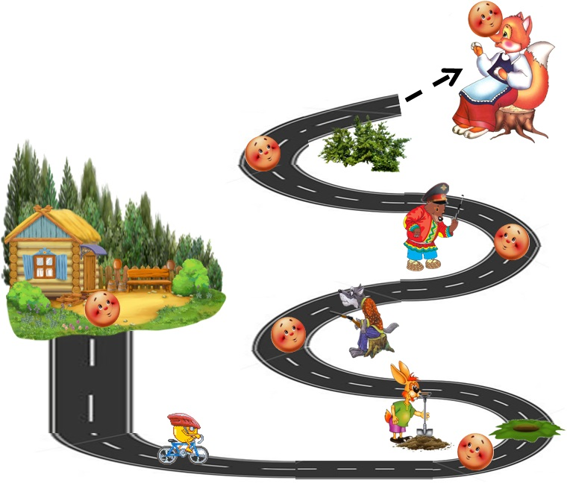

В чем особенность методики?
- Наглядность
- Привлекательность
- Запоминаемость
- Творчество
- Возможность дополнения, пересмотра, рассматривания
- Интеллект-карта основана на ассоциативном мышлении.
Преимущества
Ментальная карта помогает дошкольнику :
- запоминать информацию
- рассуждать и общаться
- выражать эмоции и мысли по теме
- воображать и искать ассоциации
- пересказывать или рассказывать
Технология инфографика.
Инфографика — это графический способ подачи информации, данных и
знаний, целью которого является быстро и чётко преподносить сложную информацию. Одна из форм информационного дизайна.

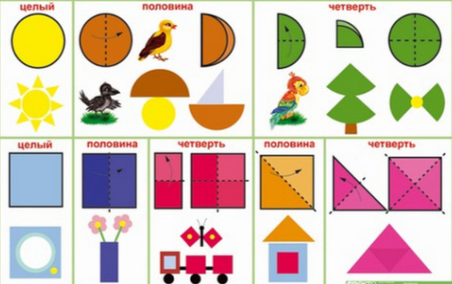

Это технология подачи информации в виде визуальных образов.
Основная цель:
- Информирование.
Задачи:
- Совершенствование процесса восприятия информации.
- Способствование лучшему запоминанию информации.
- Объяснение сложной информации простыми образами.
- Передача данных в кратком и необычном виде.
Принципы создания инфографики:
- Актуальность
- Лаконичность
- Образность
- Последовательность
- Эстетичность
Пользоваться схемами инфографики могут:
- Педагоги
- Дети
В результате:
- Позволяет сделать НОД более интересным.
- Погружает детей в предмет изучения.
- Повышает детскую мотивацию на творчество.
- Активизирует познавательную активность.
- Помогает успешному усвоению материала.
Технология скрайбинг.
Скрайбинг —это процесс визуализации сложного смысла простыми образами, при котором отрисовка образов происходит в процессе донесения информации.
Новейшая техника презентации (от английского "scribe" - набрасывать эскизы или рисунки), изобретенная британским художником Эндрю Парком. Речь выступающего иллюстрируется с помощью фломастера «на лету» рисунками на белой доске (или листе бумаги). Получается как бы «эффект параллельного следования», когда мы и слышим, и видим примерно одно и то же, при этом графический ряд фиксируется на ключевых моментах. Именно он позволяет делать сложные идеи и процессы понятными всем, усваивать информацию более эффективно и успешно заменяет собой скучные и многословные объяснения. В детстве мы все были немного скрайберами. Мы раньше научились рисовать, чем писать. Изображали простые картинки и показывали родителям, объясняя, что это. Таким образом, мы пытались донести информацию, содержащуюся в наших головах, до других людей. Задействуя одновременно слух, зрение и воображение ребёнок не только лучше понимает, но и запоминает. Самое главное в этой технологии все-таки не картинки или схемы, а история, которая ведет за собой повествование.
А еще скрайбинг поможет детям приобрести качества, которые в будущем станут их опорой - это логическое, образное, креативное мышление, способность эффективно работать в команде, принимать быстрые, практические решения.
Условно все скрайбинги можно разделить на несколько видов:
- Скрайбинг рисованный. Классический вариант скрайбинга. Человека рисует параллельно с текстом. Рисование и озвучивание должны совпадать по времени.

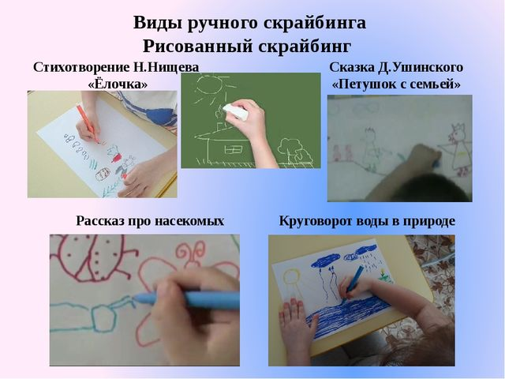

- Скрайбинг - аппликация. На лист бумаги или любой другой фон в кадре выкладываются (наклеиваются) готовые изображения, соответствующие звучащему тексту.

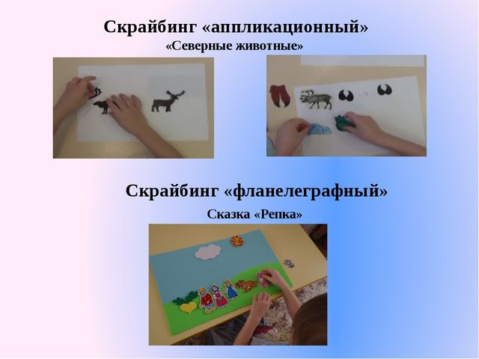

- Скрайбинг магнитный. Похож на аппликационный, единственное различие – готовые изображения крепятся магнитами на презентационную магнитную доску.
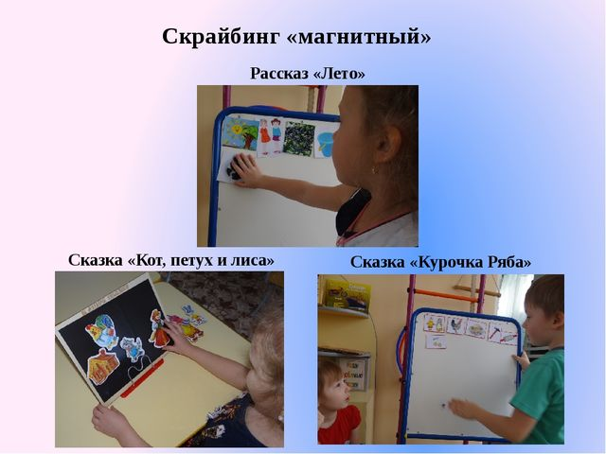

- Скрайбинг компьютерный. При создании компьютерного скрайбинга используются специальные программы и онлайн-сервисы.
Основные этапы скрайбинга
Первое и самое важное — это научиться выделять основной смысл, который вы хотите донести до детей.
Поэтому выстраиваем подготовку следующим образом:
- Придумать идею. Она должна быть понятной для аудитории.
- Подготовить сценарий. Заранее продумайте и запишите, о чем будет говориться и какими образами будет передаваться смысл.
- Отрисовать рисунки-скетчи. Их количество и скорость, с которым вы их создаёте, должны совпадать со временем на озвучивание.
Целесообразно и эффективно использование технологии сторителленга в воспитательно-образовательном процессе, так как она позволяет средствами мультимедиа, в наиболее доступной и привлекательной, игровой форме, достигнуть нового качества знаний, развивает речь, логическое мышление детей, усиливает творческую составляющую учебного труда, максимально способствуя повышению качества образования среди дошкольников.

